

Attività prevista per: martedì 19 maggio

Classe quarta

Inglese: COMPLETA CON THIS O THAT.

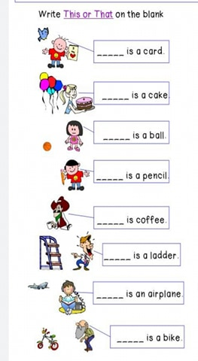

SPAGNOLO: Inserisci le parole nel testo ascoltando contemporaneamente l’audio-allegato1

BUENOS-CALOR-LLUEVE-GATOS-INVIERNO-OTRO

(Una mujer mayor* entra en el ascensor de su edificio*. Ruido de ascensor)

Ramón.—¡Ah! ____ días Manuela. ¿Cómo está usted?

Manuela.—Bien, bien. ¿Y usted Ramón, qué tal está?

Ramón.—Estoy bien. Pero hace mucho _____.

Manuela.—Es verdad. Para nuestra edad*, este calor es horrible.

Ramón.—Sí. ¡Y mañana ______! El tiempo está loco*. Un día hace sol, otro día hace frío…

Manuela.—Es primavera. Todos los días son diferentes.

Ramón.—Yo prefiero el ______. Hace mucho frío, pero todos los días son iguales*.

Manuela.—Yo también. Prefiero estar en casa tranquila, con la tele y mis ______. (Sonido de timbre de ascensor)

Ramón.—¡Ah! Esta es mi planta*. ¡Hasta ____ día Manuela!

Manuela.—Adiós, Ramón.